WEEK-14-STRUCTURES AND UNIONS

REG NO : 240901086 NAME : RENUGADEVI S Q1)

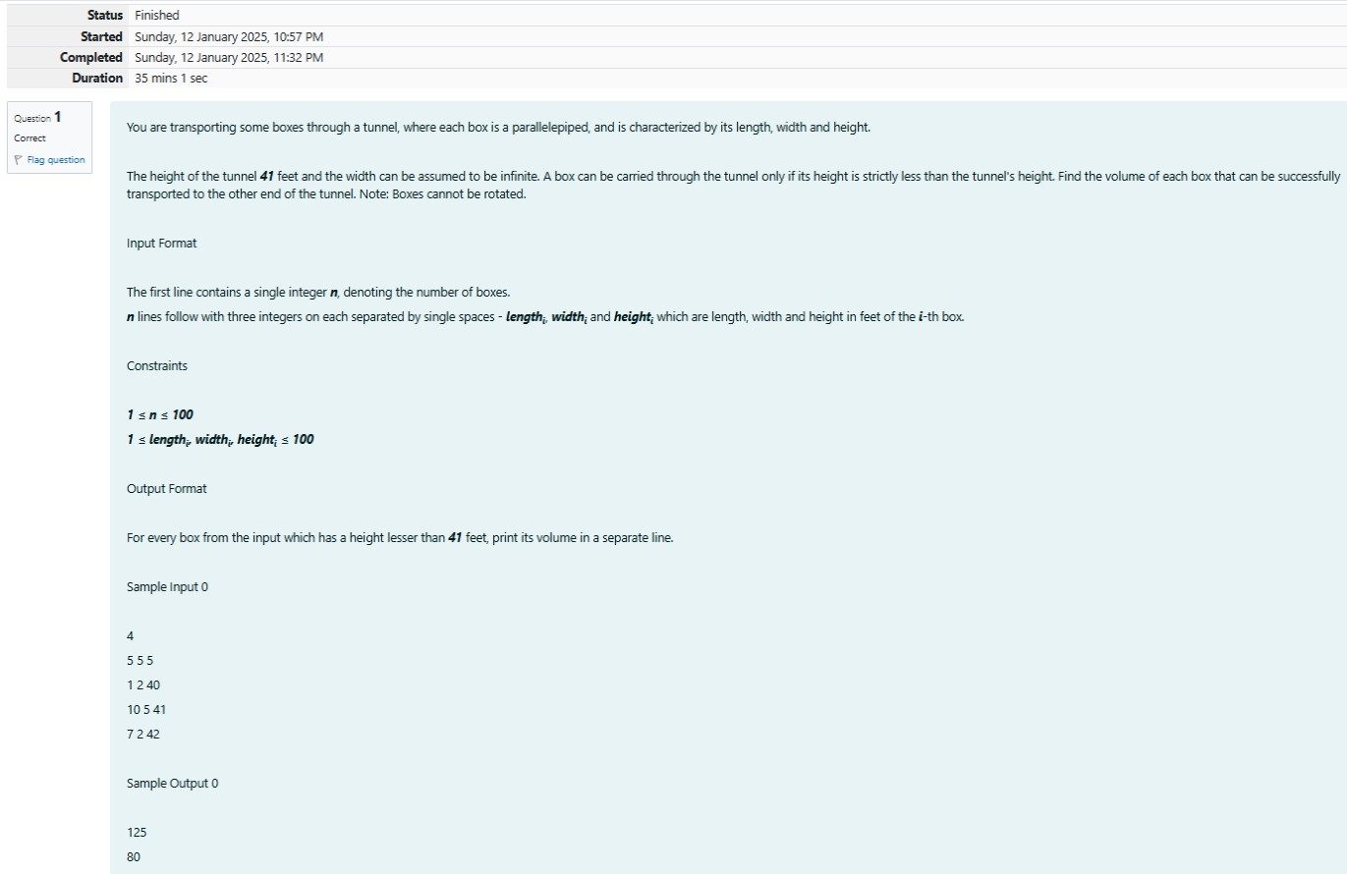

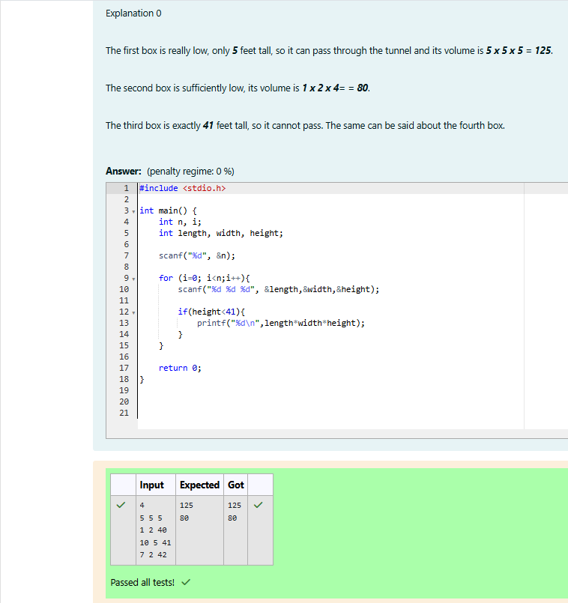

REG NO : 240901086 NAME : RENUGADEVI S Q2)

